Sand of Siberia - Żabi Skok (Frog Jump)

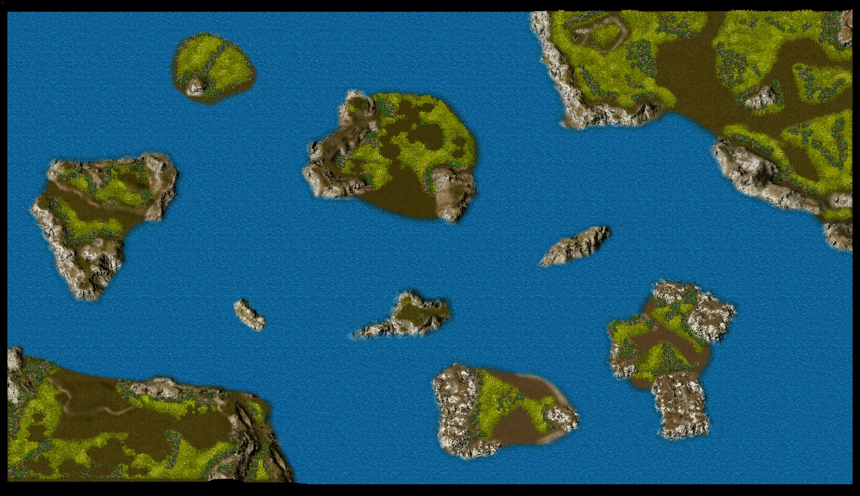

# **Założenia**

Gracz dowodzi Rosjanami (kolor różowy). Jego celem jest odzyskanie 3 artefaktów, które znajdują się w bazie przymierza (lewy dolny róg). Gracz dysponuje artefaktem, którego mocą jest możliwość ustawienia wyjścia z teleportu rosyjskiego w dowolnym miejscu na mapie.

Gra kończy się, gdy wszystkie zielone jednostki zostaną zniszczone.

Dodatkowo na mapie znajduje się Legion, który atakuje od czas do czasu gracza za pomocą poduszkowców i teleportu.

Moc artefaktów Przymierza:

* Niszczenie pojazdu/budynku zasilanego syberytem (co X czasu)
* Skażenie złoża syberytu (2 razy na grę)
* Przejęcie pojazdu sterowanego komputerowo na 10 sekund (co X czasu)